Муниципальное бюджетное дошкольное образовательное учреждение

«Детский сад № 135». 390028 , г. Рязань, ул. Сельских строителей, д.2 А.

**Познавательно - исследовательский проект «Каменная сказка»**

[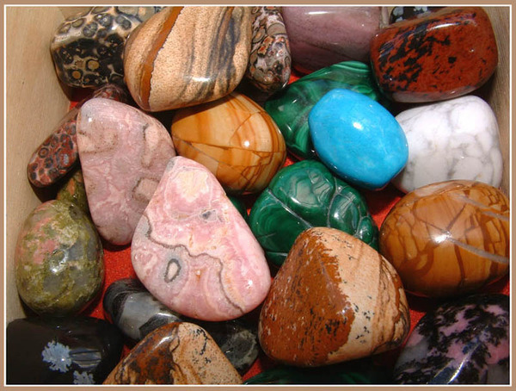](http://s48.radikal.ru/i119/0911/fa/9c4e03e24162.jpg)

Воспитатели:

Юханова Ирина Викторовна

Агапова Елена Евгеньевна

Рязань, 2019 г.

**ПАСПОРТ ПРОЕКТА**

**Проект**  « Каменная сказка »

**Авторы проекта** – воспитатели Юханова И.В., Агапова Е.Е.

**Продолжительность проекта** – среднесрочный (2 месяца – октябрь - ноябрь)

**Тип проекта** -исследовательский, творческий, групповой

**Участники проекта** - воспитатели, дети старшей группы, родители

**Возраст детей** – 5-6 лет

**Актуальность –** Наша страна богата полезными ископаемыми. Однако у детей мало знаний об объектах неживой природы, в том числе о камнях и минералах. Знакомство детей с данной темой позволит приобщить их к природным богатствам России.

**Проблема** - Недостаточный объём знаний у детей о камнях и минералах.

**Цель проекта:** Создание условий для развития познавательных способностей детей в процессе реализации проекта

Расширение кругозора детей

**Задачи проекта:** Познакомить детей с разнообразием камней в природе, их особенностями, свойствами через разные виды деятельности.

* Способствовать развитию у детей любознательности, навыков экспериментирования;
* Развивать мыслительные способности дошкольников: анализ, сравнение, обобщение.
* Развивать творческие и коммуникативные способности детей;

**Презентация проекта –** экскурсия в групповой мини – музей «В гостях у хозяйки Медной горы».

**Планируемые результаты по проекту:**

* Приобретение детьми знаний о свойствах камней, об особенностях их внешнего вида, а также о пользе камней в природе и жизни человека.
* Формирование познавательного интереса к окружающему миру, формирование навыков наблюдения и экспериментирования.

**ЭТАПЫ РЕАЛИЗАЦИИ ПРОЕКТА**

**Подготовительный этап:**

* Изучение методической литературы по теме проекта.
* Знакомство с опытом других педагогов в сети интернет.
* Стартовая беседа для выявления первоначальных представлений о горных породах.
* Подбор иллюстративного и познавательного материала о камнях.
* Составление картотеки стихов, загадок, пословиц и поговорок о камнях.
* Создание фильмотеки (мультимедийной копилки) по теме (познавательные видеофильмы, мультфильмы по сказкам Бажова, слайдшоу, презентации)
* Подготовка оборудования для опытов с камнями.
* Подбор сюжетно-ролевых, дидактических, пальчиковых игр.
* Разработка перспективного плана мероприятий по теме.

**Основной этап проекта (**закрепление и углубление знаний о камнях)**:**

* Рассказы воспитателя, беседы с детьми.
* Рассматривание горных пород, украшений из камней.
* Рассматривание энциклопедий, иллюстраций, фотографий по теме.
* Дидактические, сюжетно-ролевые, пальчиковые, подвижные игры.
* Экспериментальная деятельность – опыты с камнями.
* Решение проблемных ситуаций.
* Просмотр видеофильмов, слайд-шоу, презентаций, мультипликационных фильмов.
* Чтение художественной литературы, пословиц, поговорок,
* Художественное творчество (рисование, аппликация, лепка)
* Изготовление плакатов, коллажей, моделей,
* Сбор материала для мини-музея.

**Заключительный этап проекта:**

* Создание коллекции камней «Малахитовая шкатулка»
* Создание альбома «Удивительный мир камней».
* Создание мини-музея «В гостях у хозяйки Медной горы».
* Создание лепбука «Камни-дети земли».

**Взаимодействие с родителями:**

* Рекомендация для родителей «Расскажите детям о полезных ископаемых»»
* Привлечение родителей к подбору иллюстративного и познавательного материала о горных породах.
* Привлечение родителей к сбору экспонатов для мини-музея, к созданию коллекции камней, к подготовке выставки «Украшения из камня».

### ПРИЛОЖЕНИЕ